BÁO CÁO THỰC HÀNH
QUẢN TRỊ MẠNG LƯỚI WORDPRESS MULTISITE
VÀ XÂY DỰNG PLUGIN NETWORK SITE STATS

Họ và tên | Nguyễn Dương Thế Bảo
Mã sinh viên | 23810310087
Lớp | D18CNPM2
Tên bài | WordPress Multisite và plugin Network Site Stats
Ngày thực hiện | 05/04/2026
Kết quả | Hoàn thành cấu hình Multisite, tạo Site A / Site B, kích hoạt theme toàn mạng và plugin thống kê

Báo cáo này tổng hợp toàn bộ quá trình cấu hình WordPress Multisite dạng sub-directories, tạo hai site con, kích hoạt giao diện cho toàn mạng lưới và xây dựng plugin quản trị tập trung “Network Site Stats”.

1. Mục tiêu bài thực hành
Bài thực hành được thực hiện nhằm làm quen với mô hình WordPress Multisite, qua đó hiểu rõ cách quản lý nhiều website con trong cùng một hệ thống cài đặt WordPress. Ngoài phần cấu hình hệ thống, bài còn yêu cầu xây dựng một plugin chạy ở mức quản trị mạng lưới để thống kê các thông tin quan trọng của từng site.
Sau khi hoàn thành, hệ thống phải đáp ứng các yêu cầu chính sau: cấu hình được mạng lưới Multisite theo kiểu thư mục con, tạo tối thiểu hai site con là Site A và Site B, kích hoạt một theme cho toàn mạng lưới, đồng thời xây dựng plugin “Network Site Stats” để hiển thị danh sách site, URL, số lượng bài viết và thời điểm đăng bài mới nhất.

2. Môi trường thực hiện
Thành phần | Thông tin sử dụng
Hệ điều hành | Windows
Web server cục bộ | Apache / localhost:8000
Cơ sở dữ liệu | MySQL / phpMyAdmin
Mã nguồn | WordPress
Đường dẫn dự án | C:\xampp\htdocs\wordpress
Kiểu Multisite | Sub-directories
Plugin tự xây dựng | Network Site Stats

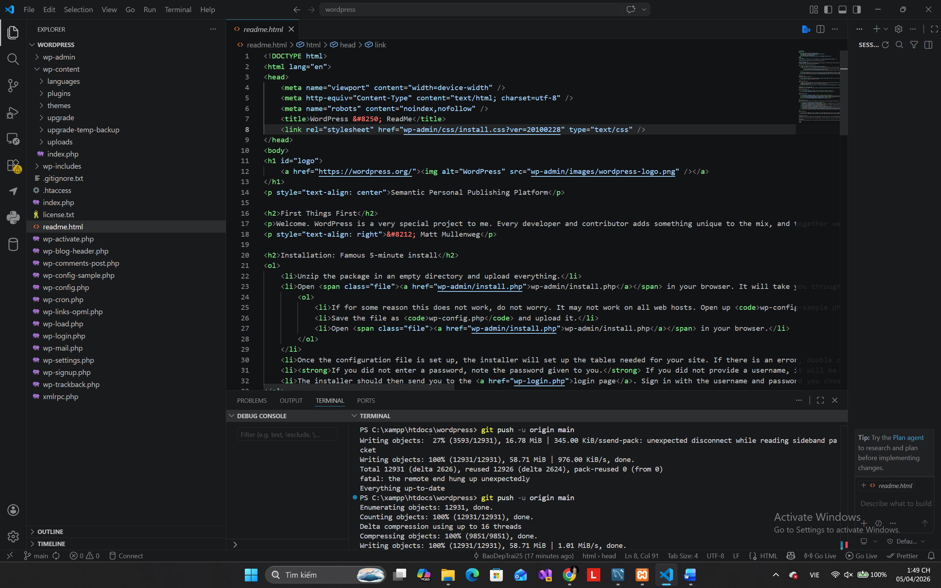

3. Quá trình cấu hình WordPress Multisite

3.1. Kích hoạt khả năng tạo mạng lưới
Đầu tiên, file wp-config.php của dự án được mở và chèn thêm dòng lệnh define('WP_ALLOW_MULTISITE', true); ngay phía trên dòng kết thúc cấu hình WordPress. Thao tác này giúp WordPress hiển thị chức năng tạo mạng lưới trong khu vực quản trị.

3.2. Tạo mạng lưới từ trang quản trị
Sau khi đăng nhập lại vào trang quản trị, truy cập menu Công cụ → Cài đặt mạng. Tại đây, hệ thống được cấu hình theo kiểu thư mục con (sub-directories), phù hợp với yêu cầu đề bài. Các site con khi tạo sẽ có dạng địa chỉ như /sitea và /siteb nằm bên dưới website chính.

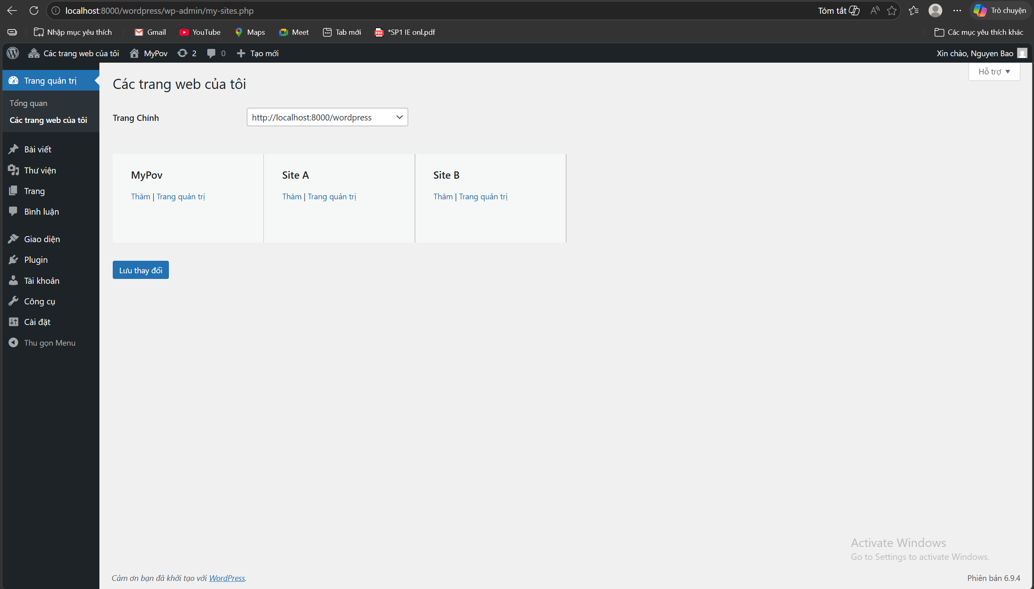

3.3. Áp dụng hai đoạn mã cấu hình do WordPress sinh ra
Sau khi hoàn tất bước tạo mạng, WordPress tự động sinh ra hai đoạn cấu hình. Đoạn thứ nhất được chèn vào file wp-config.php để khai báo tham số MULTISITE, tên miền hiện tại, đường dẫn gốc và ID của site chính. Đoạn thứ hai được chèn vào file .htaccess để bổ sung các luật rewrite, bảo đảm việc định tuyến URL của từng site con hoạt động chính xác.
define('MULTISITE', true );
define('SUBDOMAIN_INSTALL', false );
define('DOMAIN_CURRENT_SITE', 'localhost:8000' );
define('PATH_CURRENT_SITE', '/wordpress/' );
define('SITE_ID_CURRENT_SITE', 1 );
define('BLOG_ID_CURRENT_SITE', 1 );

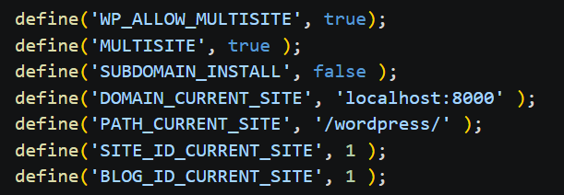

3.4. Đăng nhập lại để vào Network Admin
Sau khi lưu hai file cấu hình, hệ thống yêu cầu đăng nhập lại. Đây là bước xác nhận Multisite đã được kích hoạt thành công. Trên thanh quản trị xuất hiện thêm mục Các trang web của tôi và khu vực Quản trị mạng, cho phép thao tác ở mức toàn hệ thống.

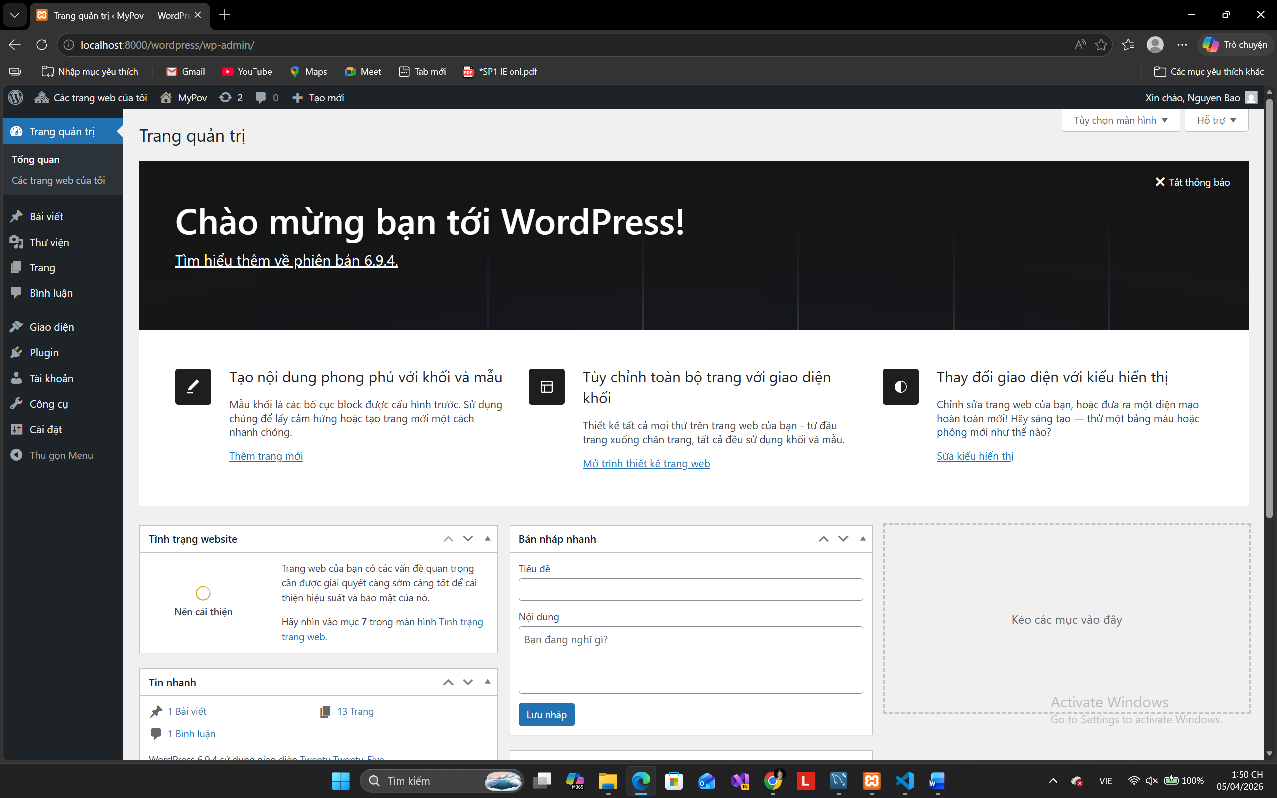4. Tạo site con và kích hoạt theme toàn mạng

4.1. Tạo Site A và Site B
Trong khu vực Quản trị mạng, vào mục Trang web và tạo lần lượt hai site con. Site thứ nhất có địa chỉ sitea với tiêu đề Site A; site thứ hai có địa chỉ siteb với tiêu đề Site B. Mỗi site sử dụng cùng tài khoản quản trị đã được thiết lập từ hệ thống chính.

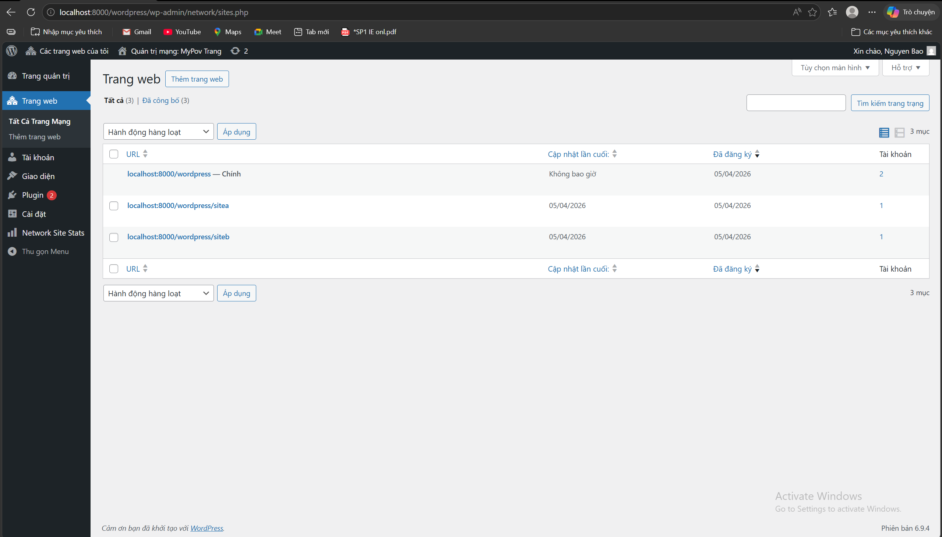4.2. Kích hoạt giao diện cho toàn mạng lưới
Tiếp theo, vào phần Giao diện trong Network Admin và kích hoạt một theme cho toàn mạng. Khi theme được kích hoạt thành công, giao diện sẽ hiển thị trạng thái “Vô hiệu hóa mạng”, cho biết theme đó đang được áp dụng ở mức toàn hệ thống.

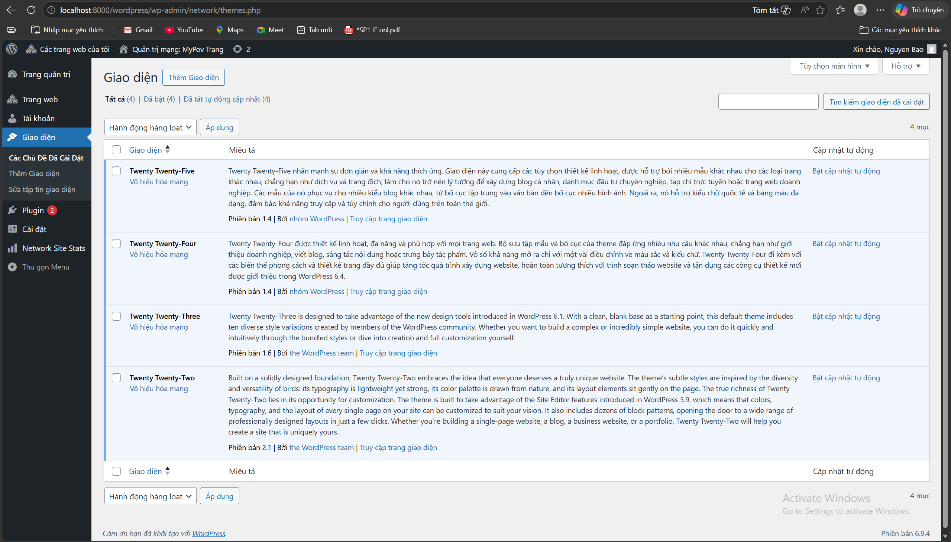4.3. Tạo dữ liệu mẫu cho từng site con
Để plugin thống kê có dữ liệu hiển thị, mỗi site con được tạo tối thiểu một bài viết. Các bài viết mẫu có thể là “Giới thiệu Site A”, “Tin tức Site A”, “Giới thiệu Site B”, “Tin tức Site B”. Việc tạo dữ liệu mẫu giúp plugin đọc đúng số lượng bài viết và ngày đăng bài gần nhất.

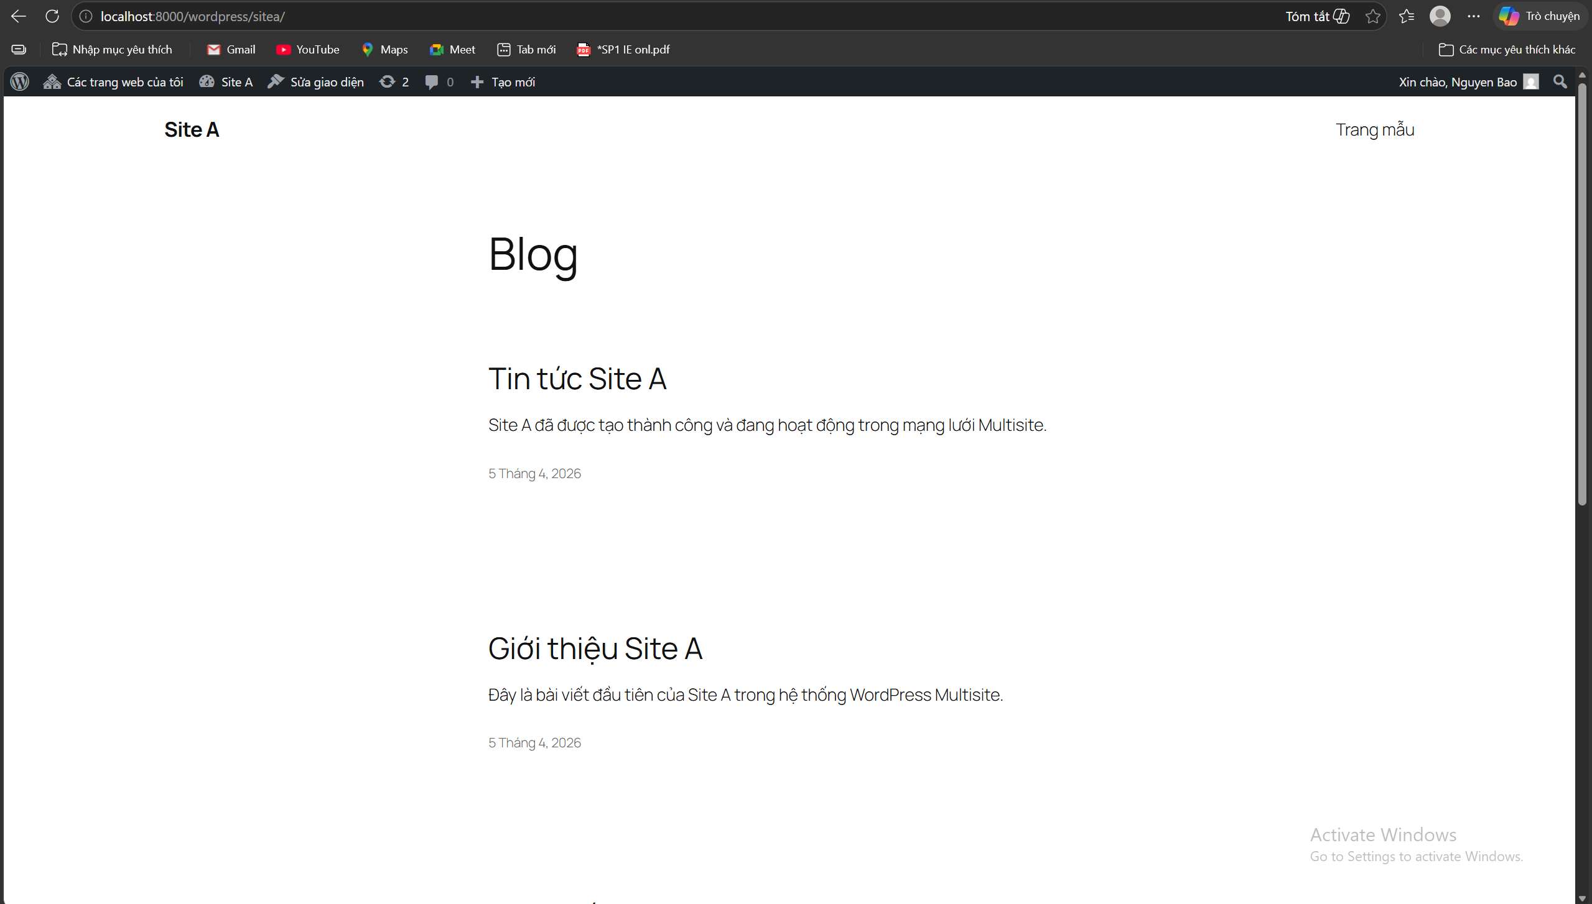

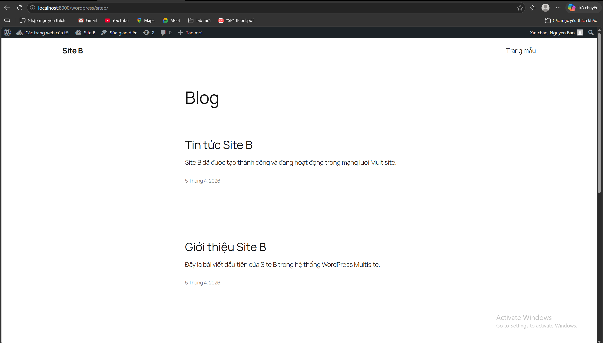5. Xây dựng plugin Network Site Stats
Plugin được tạo trong thư mục wp-content/plugins/network-site-stats với file chính là network-site-stats.php. Đây là plugin hoạt động ở mức quản trị mạng, có nhiệm vụ lấy danh sách toàn bộ site trong mạng lưới và hiển thị các thông tin thống kê cần thiết trên một trang quản trị riêng.
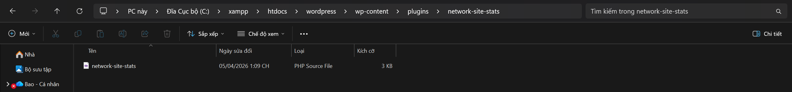

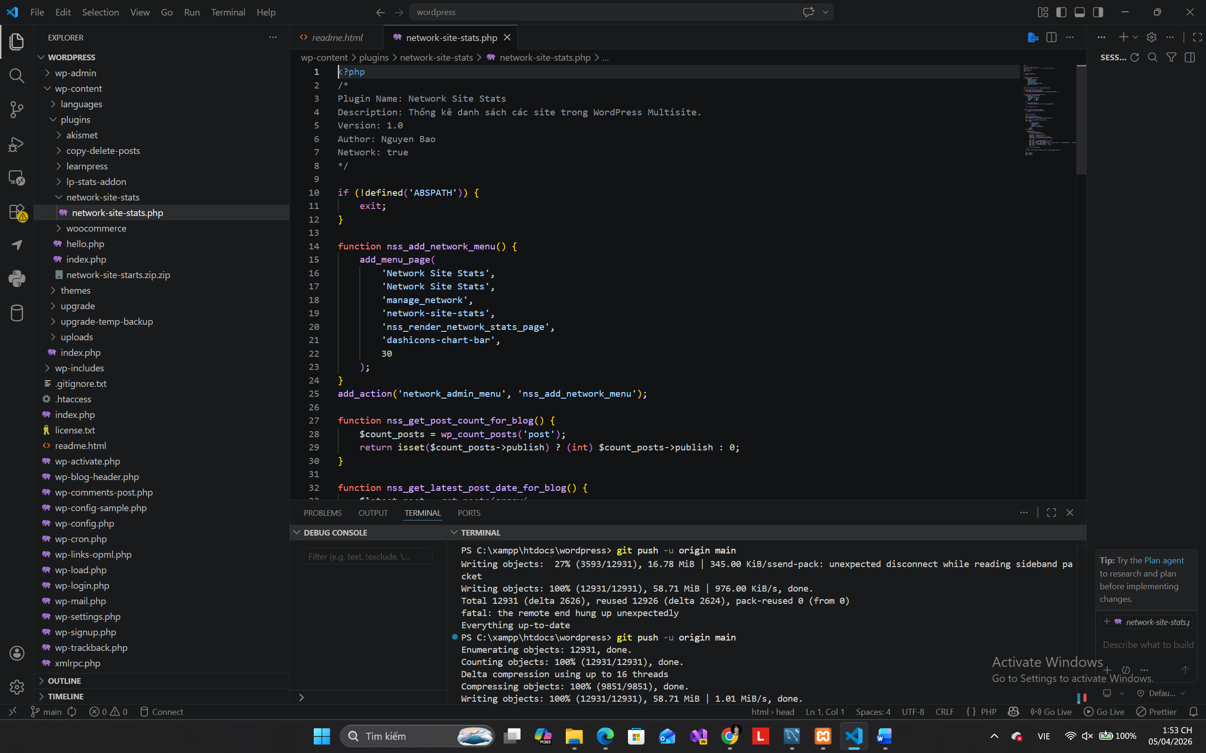5.1. Mã nguồn plugin
<?php
/*
Plugin Name: Network Site Stats
Description: Thống kê danh sách các site trong WordPress Multisite.
Version: 1.0
Author: Nguyen Bao
Network: true
*/
if (!defined('ABSPATH')) {
exit;
}
function nss_add_network_menu() {
add_menu_page(
'Network Site Stats',
'Network Site Stats',
'manage_network',
'network-site-stats',
'nss_render_network_stats_page',
'dashicons-chart-bar',
30
);
}
add_action('network_admin_menu', 'nss_add_network_menu');
function nss_get_post_count_for_blog() {
$count_posts = wp_count_posts('post');
return isset($count_posts->publish) ? (int) $count_posts->publish : 0;
}
function nss_get_latest_post_date_for_blog() {
$latest_post = get_posts(array(
'numberposts' => 1,
'post_status' => 'publish',
'post_type' => 'post',
'orderby' => 'date',
'order' => 'DESC',
));
if (!empty($latest_post)) {
return get_the_date('d/m/Y H:i:s', $latest_post[0]->ID);
}
return 'Chưa có bài viết';
}
function nss_render_network_stats_page() {
if (!current_user_can('manage_network')) {
return;
}
$sites = get_sites();
echo '<div class="wrap">';
echo '<h1>Network Site Stats</h1>';
echo '<p>Danh sách các site trong hệ thống Multisite.</p>';
echo '<table class="widefat fixed striped">';
echo '<thead>
<tr>
<th>ID Site</th>
<th>Tên Site</th>
<th>URL</th>
<th>Số bài viết</th>
<th>Bài viết mới nhất</th>
</tr>
</thead>';
echo '<tbody>';
if (!empty($sites)) {
foreach ($sites as $site) {
switch_to_blog($site->blog_id);
$blog_name = get_bloginfo('name');
$blog_url = get_site_url();
$post_count = nss_get_post_count_for_blog();
$latest_post = nss_get_latest_post_date_for_blog();
echo '<tr>';
echo '<td>' . esc_html($site->blog_id) . '</td>';
echo '<td>' . esc_html($blog_name) . '</td>';
echo '<td><a href="' . esc_url($blog_url) . '" target="_blank">' . esc_html($blog_url) . '</a></td>';
echo '<td>' . esc_html($post_count) . '</td>';
echo '<td>' . esc_html($latest_post) . '</td>';
echo '</tr>';
restore_current_blog();
}
} else {
echo '<tr><td colspan="5">Không có site nào trong hệ thống.</td></tr>';
}
echo '</tbody>';
echo '</table>';
echo '</div>';
}

5.2. Giải thích các thành phần chính của plugin
Thành phần | Ý nghĩa
Header plugin | Khai báo tên plugin, mô tả, phiên bản, tác giả và thuộc tính Network: true để plugin có thể kích hoạt trên toàn mạng lưới.
add_menu_page() | Tạo một menu mới trong Network Admin với tên Network Site Stats để quản trị viên mạng truy cập trang thống kê.
get_sites() | Lấy toàn bộ danh sách site có trong hệ thống Multisite.
switch_to_blog() | Chuyển ngữ cảnh sang site đang được xét để lấy đúng dữ liệu bài viết, tiêu đề site và URL.
wp_count_posts() | Đếm số lượng bài viết đã xuất bản của site hiện tại.
get_posts() | Lấy bài viết mới nhất để hiển thị ngày giờ đăng gần nhất.
restore_current_blog() | Khôi phục lại site gốc sau khi đọc dữ liệu xong, tránh sai lệch ngữ cảnh giữa các site.

5.3. Kích hoạt plugin toàn mạng
Sau khi hoàn thiện mã nguồn, plugin xuất hiện trong mục Plugin của Network Admin. Quản trị viên chọn thao tác “Kích hoạt toàn mạng” để plugin hoạt động cho toàn bộ hệ thống. Đây là điều kiện bắt buộc để menu thống kê hiển thị trong Network Admin.

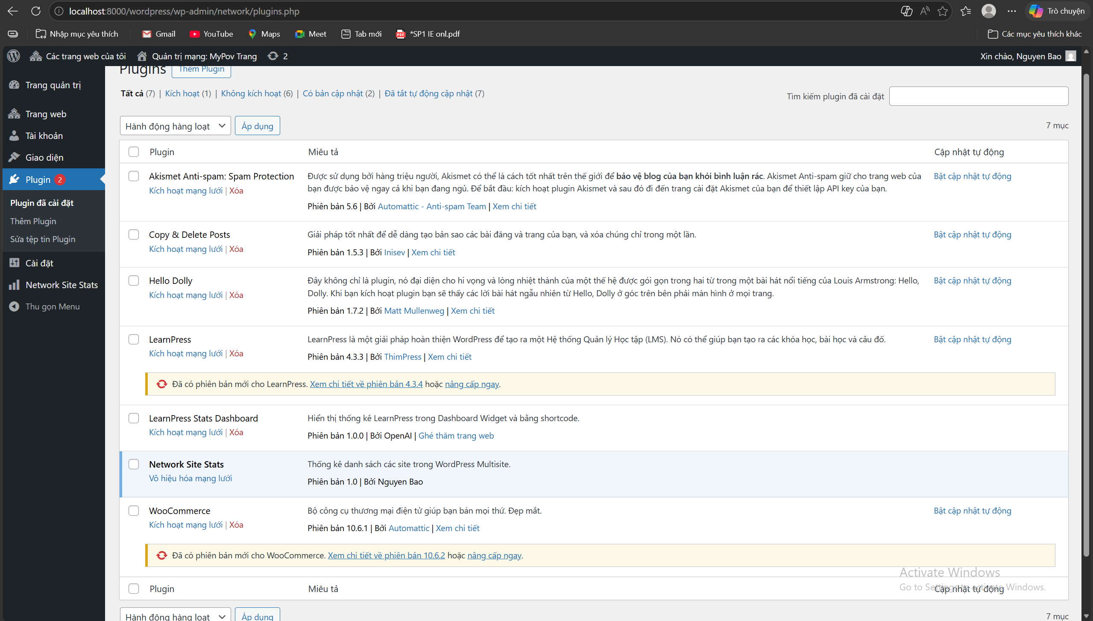6. Kết quả thực hiện
Sau khi cấu hình và lập trình hoàn chỉnh, menu “Network Site Stats” xuất hiện trong Network Admin. Tại đây, plugin hiển thị bảng thống kê gồm năm cột: ID Site, Tên Site, URL, Số bài viết và Bài viết mới nhất. Bảng dữ liệu thể hiện chính xác thông tin của site chính, Site A và Site B.
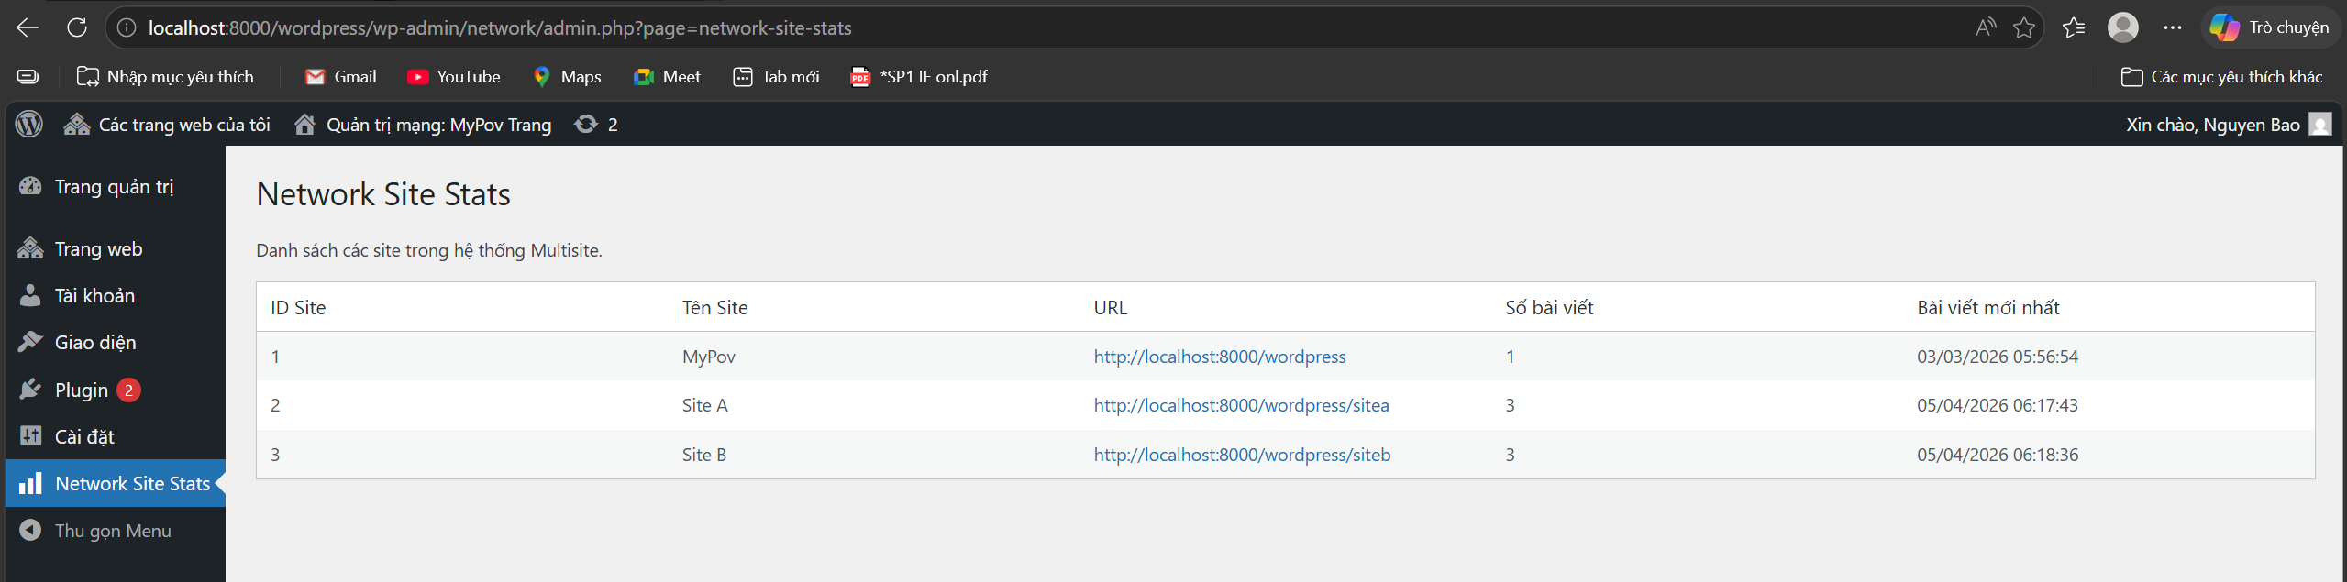
Nội dung đánh giá | Kết quả
Kích hoạt WordPress Multisite | Đạt
Tạo site con Site A và Site B | Đạt
Kích hoạt theme cho toàn mạng | Đạt
Tạo và kích hoạt plugin Network Site Stats | Đạt
Hiển thị số bài viết và bài viết mới nhất | Đạt
Đẩy mã nguồn lên GitHub | Đạt

7. Tệp nộp kèm
Bộ hồ sơ nộp bài gồm các thành phần chính sau:
• File nén plugin: network-site-stats.zip
• File cơ sở dữ liệu xuất từ phpMyAdmin: wordpress_db.sql
• Link GitHub chứa mã nguồn bài làm
• File báo cáo định dạng .docx

8. Kết luận
Qua bài thực hành này, hệ thống WordPress đã được nâng cấp thành công sang mô hình Multisite, cho phép quản trị nhiều website con trong cùng một mã nguồn. Hai site con Site A và Site B đã được tạo và hoạt động ổn định dưới dạng thư mục con.
Bên cạnh đó, plugin “Network Site Stats” đã được xây dựng và kích hoạt ở mức toàn mạng. Plugin giúp quản trị viên quan sát nhanh tình trạng của các site trong hệ thống thông qua các thông số quan trọng như URL, số lượng bài viết và thời điểm đăng bài gần nhất. Kết quả đạt được đáp ứng đầy đủ các yêu cầu của đề bài thực hành.

